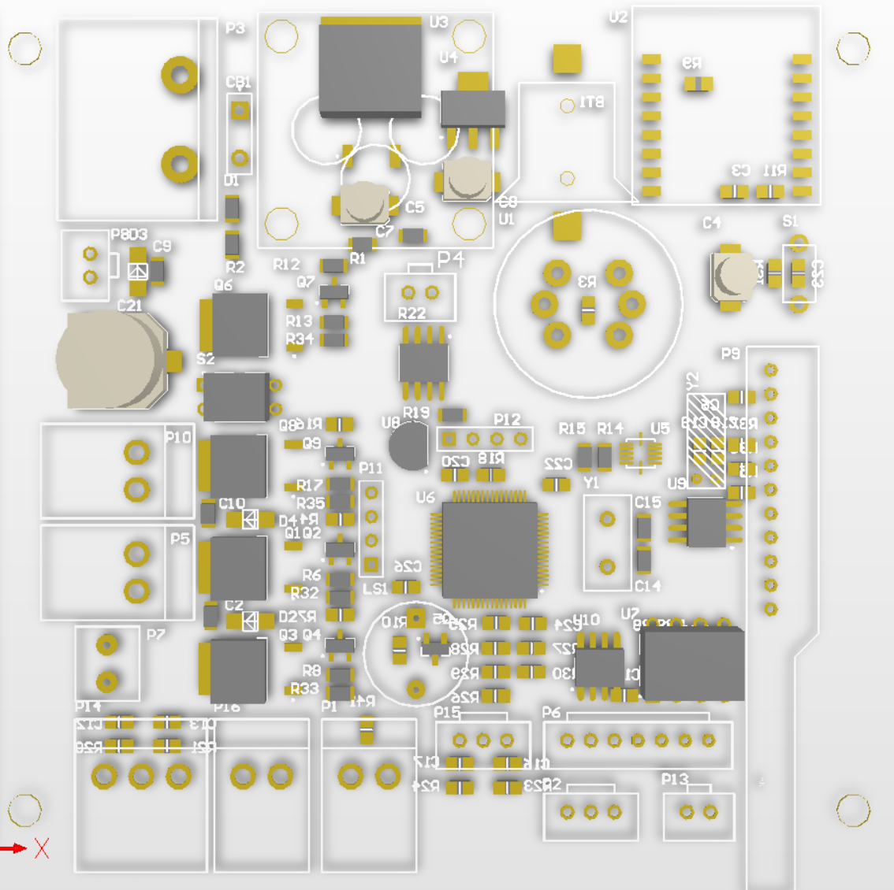

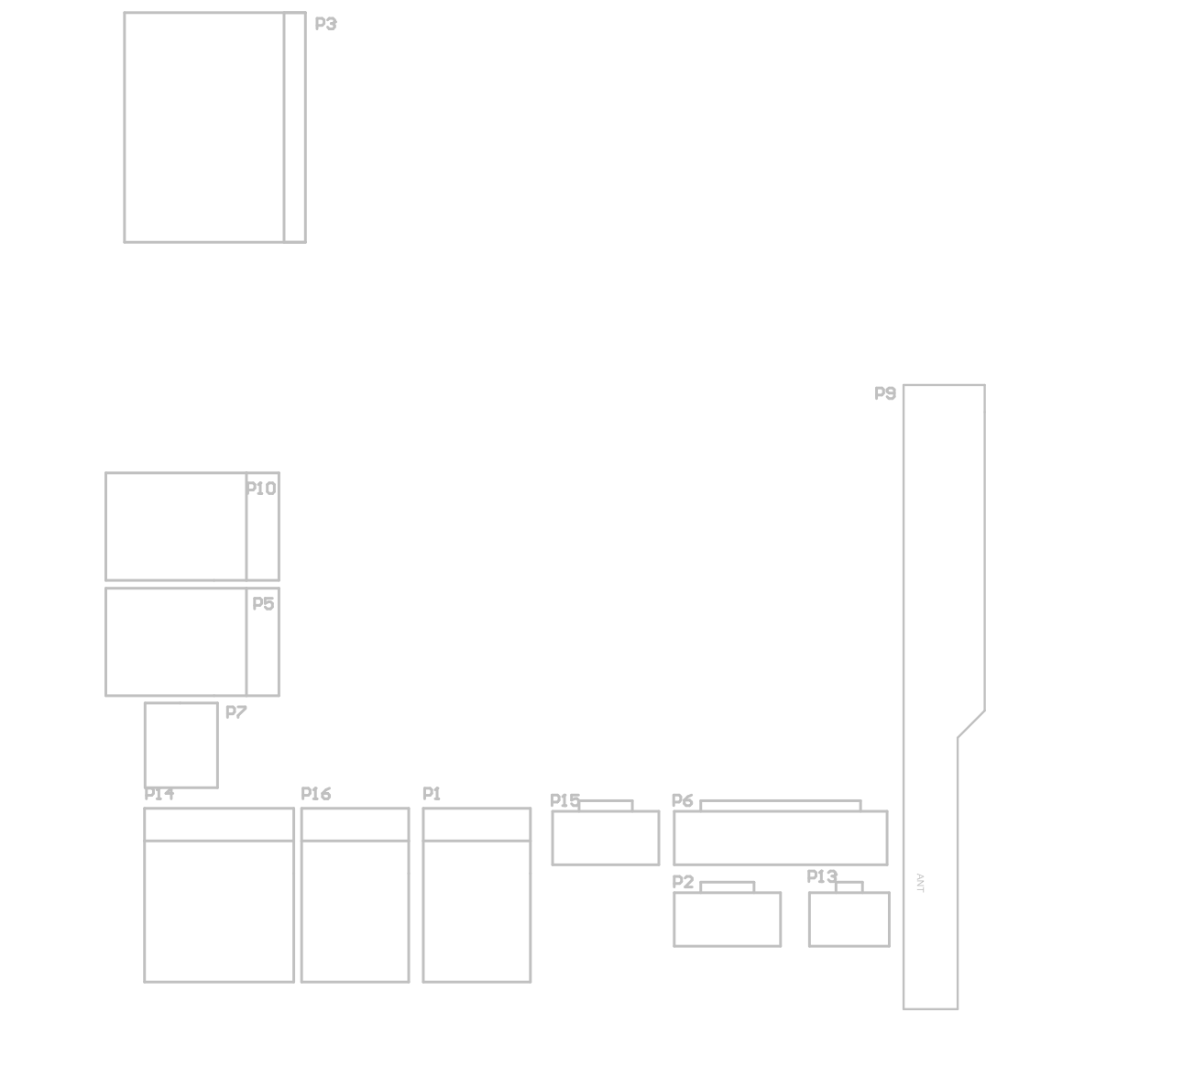

12V电源

+

-

小风扇

-

+

大风扇

+5V 红 绿 黄 按钮 空 地

1 2 3 4 5 6 7

喇叭

-

低

高

酒精壶检测

-

泄漏检测

2

泄漏检测

1

连续液位

暂时不用

+

-

热电偶

低液位

高液位

燃烧槽探棒

-

-

+

点火棒

-

+

-

+

输出酒精酒精泵

注入酒精酒精泵

-

+

安全参数说明

|  |  |  |
| --- | --- | --- |
| 项目 | 参数说明 | 备注 |
| 过流保护 | CB1自恢复二极管 7A电流 |  |
| 过热降温 | 板子环境温度大于40摄氏度启动风扇 | 小风扇一直运行，将来考虑换降压芯片来解决温度电源部分过热 |
| 过热保护 | 板子环境温度大于70摄氏度系统报警停机 |  |
| 倾斜保护 | 板子倾斜约15度，报警停机 |  |
| 震动保护 | 板子震动剧烈，报警停机 |  |
| 酒精溢出保护 | 酒精溢出，并滴在检测板表明  报警停机 | 注意溢出检测板的密封保护，防止误报 |
| 三级液位保护（热电偶） | 点火后开始后任何时刻40s左右无明火，判断系统故障，自动恢复到等待命令状态 | 检查酒精连管有无断开  或者一二级液位失效 |
| 注入酒精超时保护 | 注入酒精大于45s系统还未检测到酒精储存槽满，报警停机 |  |
| 酒精浓度检测 | 酒精浓度大于一定值报警 | 还未校准 |
| 酒精接触二级液位 | 酒精接触二级液位，表示一级液位失效 |  |
| 点火后停机冷却保护 | 燃烧后酒精槽过热，500S内禁止注入酒精 |  |

酒精接触二级液位 0002,  
温度稍高  0004,  
温度过高 0008,  
酒精浓度过高 0010,  
地震或者倾斜 0020,

酒精壶缺酒精 0040,   
注入酒精时间过长 0080,  
酒精泄漏 0100